«Утверждаю»
Директор МБОУ "Школа № 105"
Н.В. Приходько
приказ от 01.09.2021г № 190

Программа
производственного контроля за соблюдением санитарных правил и выполнением санитарно-противоэпидемических (профилактических) мероприятий в МБОУ «Школа №105»

Наименование юридического лица: МБОУ «Школа №105»
Ф. И. О. директора, телефон: Приходько Наталья Владимировна,272-01-42
Юридический адрес: 344044, г. Ростов –на-Дону, ул. Лелюшенко,3/4
Фактический адрес: 344045, г. Ростов –на-Дону, ул. Лелюшенко,3/4
Количество работников: 63
Количество обучающихся: 936
Свидетельство о государственной регистрации: серия 61 №006399305 от 29.11.2011
ОГРН 102604026772
ИНН 6166036443
Лицензия на осуществление образовательной деятельности 5422 от 06.08.2015 серия 61Л01№0003064

Пояснительная записка

1. Настоящая Программа за соблюдением санитарных правил и выполнением санитарно-эпидемических (профилактических) мероприятий разработана на основании требований статьи 32 Федерального закона от 30.03.1999 г. № 52-ФЗ «О санитарно-эпидемиологическом благополучии населения» и постановлением главного государственного санитарного врача РФ от 13.07.2001 г. № 18 «О введении в действие Санитарных правил – СП 1.1.1058-01».
2. Необходимые изменения, дополнения в программу производственного контроля вносятся при изменении вида деятельности, вводе в эксплуатацию новых помещений, реконструкции старых, других существенных изменениях деятельности юридического лица.
3. Виды деятельности, которые осуществляет образовательная организация:
- начальное общее, основное общее и среднее общее образование;
- дополнительное образование детей;
- организация питания детей.

Раздел 1. Перечень официально изданных санитарных правил, методов и методик контроля факторов среды обитания в соответствии с осуществляемой деятельностью:
- Федеральный закон от 30 марта 1999 г. № 52-ФЗ «О санитарно-эпидемиологическом благополучии населения»;
- Федеральный закон от 2 января 2000 г. № 29-ФЗ «О качестве и безопасности пищевых продуктов»;
- ТР ТС 021/2011 «О безопасности пищевой продукции» - статья 22. Требования к организации и проведению производственного контроля за качеством и безопасностью пищевых продуктов, материалов и изделий;
- ТР ТС 021/2011 «О безопасности пищевой продукции» - статья 10.Обеспечение безопасности пищевой продукции в процессе ее производства (изготовления), хранения, перевозки (транспортирования), реализации;
- СП 2.4.3648-20 «Санитарно-эпидемиологические требования к организациям воспитания и обучения, отдыха и оздоровления детей и молодежи»;
- СанПиН 2.3/2.4.3590-20 «Санитарно-эпидемиологические требования к организации общественного питания населения», п.2.1.;
- СанПиН 1.2.3685-21. Гигиенические нормативы и требования к обеспечению безопасности и (или) безвредности для человека факторов среды обитания
- СП 1.1.1058-01. 1.1 Общие вопросы. Организация и проведение производственного контроля за соблюдением Санитарных правил и выполнением санитарно-противоэпидемических (профилактических) мероприятий. Санитарные правила;
- ГОСТ Р 56671-2015 «Рекомендации по разработке и внедрению процедур, основанных на принципах ХАССП»;
- ГОСТ Р ИСО 22000-2019. «Система менеджмента безопасности пищевой продукции. Требования к организациям, участвующим в цепи создания пищевой продукции»;
- ГОСТ Р 56237-2014 (ИСО 5667-5:2006). Национальный стандарт Российской Федерации. Вода питьевая. Отбор проб на станциях водоподготовки и в трубопроводных распределительных системах;
- Р 2.2.2006-05. 2.2. Гигиена труда. Руководство по гигиенической оценке факторов рабочей среды и трудового процесса. Критерии и классификация условий труда;
- СанПиН 2.3.2.1324-03. 2.3.2. Продовольственное сырье и пищевые продукты. Гигиенические требования к срокам годности и условиям хранения пищевых продуктов. Санитарно-эпидемиологические правила и нормативы;
- СП 60.13330.2016. Свод правил. Отопление, вентиляция и кондиционирование воздуха. Актуализированная редакция СНиП 41-01-2003;
- МУ № 4425-87 «Санитарно-гигиенический контроль систем вентиляции производственных помещений»;
- МУ 2.2.4.706-98/МУ ОТ РМ 01-98. 2.2.4. Физические факторы производственной среды. Оценка освещения рабочих мест. Методические указания;
- НРБ-99/2009. СанПиН 2.6.1.2523-09. Нормы радиационной безопасности. Санитарные правила и нормативы;
- МР 2.3.6.0233-21 «Методические рекомендации к организации общественного питания населения»;
- МР 2.4.0179-20 «Рекомендации по организации питания обучающихся общеобразовательных организаций»;
- МР 2.4.0180-20 «Родительский контроль за организацией горячего питания в общеобразовательных организациях»;
- Приказ Министерства здравоохранения РФ от 28.01.2021 №29н «Об утверждении Порядка проведения обязательных предварительных и периодических медицинских осмотров работников, предусмотренных частью четвертой статьи 213 Трудового кодекса Российской Федерации, Перечня медицинских противопоказаний к осуществлению работ с вредными и (или) опасными производственными факторами, а также работам, при выполнении которых проводятся обязательные предварительные и периодические медицинские осмотры».

Раздел 2. Перечень должностных лиц (работников), на которых возложены функции по осуществлению производственного контроля
№ п/п | Фамилия Имя Отчество | Занимаемая должность | Приказ о назначении
1 | Приходько Наталья Владимировна | Директор | 01.09.2021 №
2 | Ханин Юрий Васильевич | Зам.директорапо АХР | 01.09.2021 №
3 | Макаренко Марина Анатольевна | Зам.директора по УВР | 01.09.2021 №
4 | Пчелинцева Наталья Викторовна | Зав.производством | 01.09.2021 №
4 | Ширинова Людмила Райудиновна | Ответственный по питанию | 01.09.2021 №
5 | Саенко Маргарита Николавена | Медицинская сестра | 01.09.2021 №

Раздел 3. Перечень химических веществ, биологических, физических и иных факторов, а также объектов производственного контроля, представляющих потенциальную опасность для человека и среды его обитания (контрольных критических точек) в отношении которых необходима организация лабораторных исследований и испытаний, с указанием точек, в которых осуществляется отбор проб (проводятся лабораторные исследования и испытания), и периодичности отбора проб (проведение лабораторных исследований и испытаний)

Вид исследований | Объект исследования (обследования) | Количество, не менее | Кратность, не реже
Микробиологические исследования проб готовых блюд на соответствие требованиям санитарного законодательства | Салаты, сладкие блюда, напитки, вторые блюда, гарниры, соусы, творожные, яичные, овощные блюда | 2-3 блюда исследуемого приема пищи | По плану Роспотребнадзора
Калорийность, выход блюд и соответствие химического состава блюд рецептуре | Суточный рацион питания | 1 | 1 раз в год по плану Роспотребнадзора
Микробиологические исследования смывов на наличие санитарно-показательной микрофлоры (БГКП) | Объекты производственного окружения, руки и спецодежда персонала | 10 смывов | 1 раз в год  по плану Роспотребнадзора
Микробиологические исследования смывов на наличие возбудителей иерсиниозов | Оборудование, инвентарь в овощехранилищах и складах хранения овощей, цехе обработки овощей | 5-10 смывов | 1 раз в год  по плану Роспотребнадзора
Исследования смывов на наличие яиц гельминтов | Оборудование, инвентарь, тара, руки, спецодежда персонала, сырые пищевые продукты (рыба, мясо, зелень) | 10 смывов | 1 раз в год  по плану Роспотребнадзора
Исследования питьевой воды на соответствие требованиям санитарных норм, правил и гигиенических нормативов по химическим и микробиологическим показателям | Питьевая вода из разводящей сети помещений: моечных столовой и кухонной посуды;  цехах: овощном, холодном, горячем, доготовочном (выборочно) | 2 пробы | По химическим показателям - 1 раз в год, микробиологическим показателям - 2 раза в год по плану Роспотребнадзора
Исследование параметров микроклимата производственных помещений | Рабочее место | 2 | 2 раза в год (в холодный и теплый периоды)
Исследование уровня искусственной освещенности в производственных помещениях | Рабочее место | 2 | 1 раз в год в темное время суток
Исследование уровня шума в производственных помещениях | Рабочее место | 2 | 1 раз в год, а также после реконструкции систем вентиляции;  ремонта оборудования, являющегося источником шума
Контроль за содержанием действующих веществ дезинфицирующих средств | Дезинфицирующие, моющие средства (при отсутствии оригинальной маркировки на емкости со средством) | 1 | Ежедневно  Зам. директор по АХР

Раздел 4. Перечень должностей работников, подлежащих медицинским осмотрам, профессиональной гигиенической подготовке и аттестации

N п/п | Профессия | Наименование вредных и (или) опасных производственных факторов <1> | Периодичность осмотров | Участие врачей-специалистов | Лабораторные и функциональные исследования
1 | 2 | 3 | 4 | 5 | 6
1 | Работники пищеблока | Работы, где имеется контакт с пищевыми продуктами в процессе их производства, хранения, транспортировки и реализации (в организациях пищевых и перерабатывающих отраслей промышленности, сельского хозяйства, пунктах, базах, складах хранения и реализации, в транспортных организациях, организациях торговли, общественного питания, на пищеблоках всех учреждений и организаций) | 1 раз в год | Врач-оториноларинголог  Врач-дерматовенеролог  Врач-стоматолог | Исследование крови на сифилис  Исследования на носительство возбудителей кишечных инфекций и серологическое обследование на брюшной тиф при поступлении на работу и в дальнейшем - по эпид.показаниям  Исследования на гельминтозы при поступлении на работу и в дальнейшем - не реже 1 раза в год либо по эпид.показаниям  Мазок из зева и носа на наличие патогенного стафилококка при поступлении на работу, в дальнейшем - по медицинским и эпид.показаниям

Раздел 5. Перечень осуществляемых юридическим лицом работ и услуг, выпускаемой продукции, а также видов деятельности, представляющих потенциальную опасность для человекаи подлежащих санитарно-эпидемиологической оценке, сертификации, лицензированию.
5.1. Перечень услуг при организации питания детей:
- организация горячего питания;
- питание детей с ограниченными возможностями здоровья;
- организация дополнительного питания;
5.2. Технико-технологические карты.
5.3. Среднесуточные наборы пищевой продукции для организации питания детей от 7 до 18 лет
(в нетто г, мл, на 1 ребенка в сутки)

№ | Наименование пищевой продукции или группы пищевой продукции | Итого за сутки
 |  | 7-11 лет | 12 лет и старше
1 | Хлеб ржаной | 80 | 120
2 | Хлеб пшеничный | 150 | 200
3 | Мука пшеничная | 15 | 20
4 | Крупы, бобовые | 45 | 50
5 | Макаронные изделия | 15 | 20
6 | Картофель | 187 | 187
7 | Овощи (свежие, мороженые, консервированные), включая соленые и квашеные (не более 10% от общего количества овощей), в т.ч. томат-пюре, зелень, г | 280 | 320
8 | Фрукты свежие | 185 | 185
9 | Сухофрукты | 15 | 20
10 | Соки плодоовощные, напитки витаминизированные, в т.ч. инстантные | 200 | 200
11 | Мясо 1-й категории | 70 | 78
12 | Субпродукты (печень, язык, сердце) | 30 | 40
13 | Птица (цыплята-бройлеры потрошеные - 1 кат) | 35 | 53
14 | Рыба (филе), в т.ч. филе слабо или малосоленое | 58 | 77
15 | Молоко | 300 | 350
16 | Кисломолочная пищевая продукция | 150 | 180
17 | Творог (5% - 9% м.д.ж.) | 50 | 60
18 | Сыр | 10 | 15
19 | Сметана | 10 | 10
20 | Масло сливочное | 30 | 35
21 | Масло растительное | 15 | 18
22 | Яйцо, шт. | 1 | 1
23 | Сахар (в том числе для приготовления блюд и напитков, в случае использования пищевой продукции промышленного выпуска, содержащих сахар, выдача сахара должна быть уменьшена в зависимости от его содержания в используемом готовой пищевой продукции) | 30 | 35
24 | Кондитерские изделия | 10 | 15
25 | Чай | 1 | 2
26 | Какао-порошок | 1 | 1,2
27 | Кофейный напиток | 2 | 2
28 | Дрожжи хлебопекарные | 0,2 | 0,3
29 | Крахмал | 3 | 4
30 | Соль пищевая поваренная йодированная | 3 | 5
31 | Специи | 2 | 2
5.4. Перечень пищевой продукции, которая не допускается при организации питания детей.
№п/п | Наименование пищевой продукции
1 | Пищевая продукция без маркировки и (или) с истекшими сроками годности и (или) признаками недоброкачественности.
2 | Пищевая продукция, не соответствующая требованиям технических регламентов Таможенного союза.
3 | Мясо сельскохозяйственных животных и птицы, рыба, не прошедшие ветеринарно-санитарную экспертизу.
4 | Субпродукты, кроме говяжьих печени, языка, сердца.
5 | Непотрошеная птица.
6 | Мясо диких животных.
7 | Яйца и мясо водоплавающих птиц.
8 | Яйца с загрязненной и (или) поврежденной скорлупой, а также яйца из хозяйств, неблагополучных по сальмонеллезам.
9 | Консервы с нарушением герметичности банок, бомбажные, "хлопуши", банки с ржавчиной, деформированные.
10 | Крупа, мука, сухофрукты, загрязненные различными примесями или зараженные амбарными вредителями.
11 | Пищевая продукция домашнего (не промышленного) изготовления.
12 | Кремовые кондитерские изделия (пирожные и торты).
13 | Зельцы, изделия из мясной обрези, диафрагмы; рулеты из мякоти голов, кровяные и ливерные колбасы, заливные блюда (мясные и рыбные), студни, форшмак из сельди.
14 | Макароны по-флотски (с фаршем), макароны с рубленым яйцом.
15 | Творог из непастеризованного молока, фляжный творог, фляжную сметану без термической обработки.
16 | Простокваша - "самоквас".
17 | Грибы и продукты (кулинарные изделия), из них приготовленные.
18 | Квас.
19 | Соки концентрированные диффузионные.
20 | Молоко и молочная продукция из хозяйств, неблагополучных по заболеваемости продуктивных сельскохозяйственных животных, а также не прошедшая первичную обработку и пастеризацию.
21 | Сырокопченые мясные гастрономические изделия и колбасы.
22 | Блюда, изготовленные из мяса, птицы, рыбы (кроме соленой), не прошедших тепловую обработку.
23 | Масло растительное пальмовое, рапсовое, кокосовое, хлопковое.
24 | Жареные во фритюре пищевая продукция и продукция общественного питания.
25 | Уксус, горчица, хрен, перец острый (красный, черный).
26 | Острые соусы, кетчупы, майонез.
27 | Овощи и фрукты консервированные, содержащие уксус.
28 | Кофе натуральный; тонизирующие напитки (в том числе энергетические).
29 | Кулинарные, гидрогенизированные масла и жиры, маргарин (кроме выпечки).
30 | Ядро абрикосовой косточки, арахис.
31 | Газированные напитки; газированная вода питьевая.
32 | Молочная продукция и мороженое на основе растительных жиров.
33 | Жевательная резинка.
34 | Кумыс, кисломолочная продукция с содержанием этанола (более 0,5%).
35 | Карамель, в том числе леденцовая.
36 | Холодные напитки и морсы (без термической обработки) из плодово-ягодного сырья.
37 | Окрошки и холодные супы.
38 | Яичница-глазунья.
39 | Паштеты, блинчики с мясом и с творогом.
40 | Блюда из (или на основе) сухих пищевых концентратов, в том числе быстрого приготовления.
41 | Картофельные и кукурузные чипсы, снеки.
42 | Изделия из рубленного мяса и рыбы, салаты, блины и оладьи, приготовленные в условиях палаточного лагеря.
43 | Сырки творожные; изделия творожные более 9% жирности.
44 | Молоко и молочные напитки стерилизованные менее 2,5% и более 3,5% жирности; кисломолочные напитки менее 2,5% и более 3,5% жирности.
45 | Готовые кулинарные блюда, не входящие в меню текущего дня, реализуемые через буфеты.

Раздел 6. Мероприятие, предусматривающие обоснование безопасности для человека и окружающей среды продукции и технологии ее производства, критериев ее безопасности и (или) безвредности факторов производственной и окружающей среды и разработка методов контроля, в том числе при хранении, транспортировке, реализации и утилизации продукции, а также безопасности выполнения работ, оказания услуг.

6.1. Контроль качества и безопасности поступающих пищевых продуктов, продовольственного сырья.

Виды контроля | Реализация | Периодичность контроля | Лица, проводящие контроль | Формы учета (регистрации) результатов контроля
Контроль за соответствием технологического процесса действующей нормативной и технической документации | Проверка подлинности и действительности через внешние реестры – декларация о соответствии - реестр Росаккредитации – ветеринарные сопроводительные документы. Сертификаты | Каждая партия | Зав. производством | Декларации, свидетельства и другие документы о качестве и безопасности продукции.  Сертификат
Контроль соответствия видов и наименований поступившей продукции к партии, указанной в товаросопроводительной документации | Сравнение маркировки и данных из товаросопроводительной документации и требованиями контракта | Каждая партия | Зав. производством | Сертификат
Контроль принадлежности продукции к партии, указанной в товаро-сопроводительной документации | Сравнение наименования продукции и товаро-сопроводительной документации | Каждая партия | Зав. производством | Накладная, контракт
Контроль соответствия упаковки и маркировки товара требованиям санитарных правил и технических регламентов | Сравнение состояния упаковки и маркировки товара требованиям санитарных правил и технических регламентов в соответствии с инструкцией | Каждая партия | Зав. производством | Контракт  Сертификат
Визуальный контроль за отсутствием явных признаков недоброкачественности продукции | Осуществление контроля в соответствии с инструкцией по органолептической оценке доброкачественности поступающих продуктов | Каждая партия | Зав. производством | Визуальный контроль

6.2. Производственный контроль на этапах технологического процесса.
Виды контроля | Реализация | Периодичность контроля | Лица, проводящие контроль | Формы учета (регистрации) результатов контроля
Контроль за соответствием технологического процесса действующей нормативной и технической документации | Контроль заказчика и учредителя при разработке технических документов | При составлении документов | Директор | Техкарты, ТТК и т.п.
Контроль за соблюдением поточности технологического процесса – блок-схемы | Плакаты и наглядные пособия в производственных помещениях | Ежедневно | Ответственный по питанию,  медсестра | Визуальный контроль
Определение контрольных критических точек и нормируемых показателей
Хранение скоропортящейся пищевой продукции и продовольственного сырья | Контроль сроков и условий хранения пищевой продукции | ежедневно | Зав. производством | Журнал учета
 | Контроль температуры и влажности на складе | ежедневно | Зав. производством | Журнал учета температуры и относительной влажности
 | Контроль температуры холодильного оборудования | ежедневно | медсестра | Журнал учеты температуры
Приготовление холодных закусок из сырых овощей | Соблюдение технологии приготовления блюд по технологическим картам | Каждый технологический цикл | медсестра | Визуальный контроль
 | Контроль обработки сырых овощей |  | Повар | Визуальный контроль
Приготовление изделий из мяса и рыбы | Соблюдение технологии приготовления блюд по технологическим документам | Каждый технологический цикл | медсестра  Повар | Визуальный контроль
 | Контроль достаточной термической обработки (контроль температуры в толще блюд) |  | Повар | Термощуп
Обработка посуды и инвентаря | Содержание действующих веществ дезинфицирующих средств в рабочих растворах | Ежедневно | Медработник | Журнал
 | Обработка инвентаря для сырой готовой продукции | Ежедневно | медсестра  Повар, кухонный работник | Журнал
Схемы производственных процессов.

6.3. Контроль качества и безопасности готовой продукции.

Виды контроля | Реализация | Периодичность контроля | Лица, проводящие контроль | Формы учета (регистрации) результатов контроля
Контроль органолептической показателей при каждой приемке продукции, не требующей кулинарной обработки | Соблюдение инструкции по органической оценке пищевых продуктов, не требующей кулинарной обработки | Каждая партия | Зав.производством | Журнал
Критерии готовности в технологической документации – температура внутри готовых изделий, общая температура при хранении и выдаче готовой продукции | Использование термометров с щупом для измерения температуры внутри блюд, а также наружной температуры готовой пищи | Каждый технологический цикл | Ответственный по питанию | Журнал
Лабораторный контроль готовой продукции по микробиологическим показателям | Отбор проб для проведения микробиологического анализа в аккредитованной лаборатории | Ежеквартально | Роспотребнадзор | Журнал

6.4. Контроль за хранением транспортировкой, реализацией пищевых продуктов и продовольственного сырья.
Вид контроля | Реализация (особенности, варианты)
Наличие специально предназначенного или специально оборудованного транспортного средства. | Проверка условий содержания и эксплуатации специального транспорта.
Соблюдение правила товарного соседства при транспортировке пищевых продуктов. | Проверка соблюдение правил товарного соседства при приемке пищевых продуктов.
Санитарное содержание транспортного средства. | Обследование условий содержания транспортного средства.
Наличие личной медицинской книжки у водителя (экспедитора) с отметками о своевременном прохождении медицинских осмотров. | Проверка личных медицинских книжек.
Соблюдение условий транспортировки (температура, влажность) для каждого вида пищевых продуктов, для скоропортящихся продуктов – наличие охлаждаемого им изотермического транспорта. | Фотофиксация
Контроль за соблюдением сроков и условий хранения продуктов (температурный режим в складских помещениях). | Мониторинг температурного режима с фиксацией в специальном журнале.
Оценка загруженности складских помещений, объем работающего холодильного оборудования количеству принимаемых скоропортящихся, особо скоропортящиеся и замороженных продуктов. | Паспортизация складских помещений и учет поступающего пищевого сырья.
Контроль за соблюдением правила товарного соседства. | Визуальный контроль соблюдения правил товарного соседства при хранении пищевых продуктов.
Наличие измерительных приборов (термометры, психометры). | Оснащение за счет учредителей образовательной организации.

6.5.Контроль за санитарно-техническим состоянием помещений и оборудования.
Виды контроля | Реализация | Периодичность контроля | Лица, проводящие контроль | Формы учета (регистрации) результатов контроля
Санитарно-техническое состояние помещений и оборудования | Контроль и приведение в соответствие требованиям нормативных правовых актов | 2 раза в год | Зам. директора по АХР | Визуальный контроль  журнал
Наличие санитарно-технического оборудования в достаточном количестве | Контроль и приведение в соответствие требованиям нормативных документов | 1 раз в год | Зам. директора по АХР | Заявка
Контроль за соответствием объема и ассортимента вырабатываемой и реализуемой продукции расстановке технологического оборудования по ходу технологического процесса. | Контроль учредителями за оснащением пищеблока и соответствием его количеству питающихся и мощности столовой. |  | Зам. директора по АХР
Контроль санитарно-технического состояния систем водоснабжения и канализации. | В зоне ответственности учредителей и самих образовательных организаций. | В соответствии с правилами эксплуатации | Зам. директора по АХР | Журнал  Акт готовности школы к началу уч.года
Техническое состояние технологического, холодильного и торгово-технологического оборудования. |  | В соответствии с правилами эксплуатации | Зам. директора по АХР | Журнал
Наличие условий для соблюдения правил личной гигиены (душевые, санузлы, раковины в цехах, мыло, полотенца и т.п.). |  | Ежедневно | Зам. директора по АХР | Журнал

6.6. Контроль за санитарным состоянием помещений и оборудования.
Виды контроля | Реализация | Периодичность контроля | Лица, проводящие контроль | Формы учета (регистрации) результатов контроля
Контроль за содержанием пищеблока: производственных, подсобных помещений, оборудования и инвентаря. | Использование средств экспресс-диагностики качества уборки и дезинфекции. | Ежедневно | Медицинский работник | Журнал
Контроль за соблюдением санитарно-противоэпидемического режима на производстве: режима мытья и дезинфекции (санитарная обработка) помещений, оборудования, инвентаря, условия хранения и использования моющих и дезинфекционных средств.
Лабораторные исследования смывов с оборудования, инвентаря, посуды (кухонной и столовой), а также смывов с рук и спецодежды для объективной оценки санитарного содержания и эффективности проводимой дезинфекции – не реже 1 раза в год (МР 2.3.6.0233-21). | Договор с аккредитованной микробиологической лабораторией. | 1 раз в год | Роспотребнадзор | Журнал
Инструментальный контроль температуры воды в моечных ваннах. | Наличие термометра для измерения температуры воды. | Ежедневно | медсестра | Журналы
Проверка обеспеченности уборочным инвентарем, моющими и дезинфицирующими средствами и условий хранения, наличия запаса дезинфицирующих средств, наличия разделения уборочного инвентаря по назначению и его маркировка, правильность учета дезинфекционных работ в профилактических целях на объект. | Нормы обеспечения инвентарем, централизованный выбор средств дезинфекции, моющих, инструкции. | Ежедневно | Медицинский работник Ответственный по питанию | Журналы
Контроль за их эксплуатацией бактерицидных ламп – порядок и периодичность в МУ 2.3.975-00 «Применение ультрафиолетового бактерицидного излучения для обеззараживания воздушной среды помещений организаций пищевой промышленности, общественного питания и торговли продовольственными товарами». | Акт ввода в эксплуатацию бактерицидной установки или облучателя в журнале «Регистрации и контроля бактерицидной установки». | В соответствии со сроками эксплуатации | Медработник | журнал

6.7. Контроль за состоянием производственной среды.
Виды контроля | Реализация | Периодичность контроля | Лица, проводящие контроль | Формы учета (регистрации) результатов контроля
Проведение лабораторных и инструментальных исследований и измерений вредных и опасных производственных факторов на рабочих местах с установленными санитарными правилами:  - за содержанием вредных веществ в воздухе рабочей среды;  - за микроклиматом производственных помещений;  - за производственным шумом и вибрацией. | Учредителями образовательных организаций на основе централизованного заказа услуг по лабораторному и инструментальному исследованию параметров производственной среды. | 1 раз в год | Зам. директора по АХР | Заявка

6.8. Контроль личной гигиены и обучения персонала.
Виды контроля | Реализация | Периодичность контроля | Лица, проводящие контроль | Формы учета (регистрации) результатов контроля
Контроль за наличием у персонала личных медицинских книжек. | Проверка личных медицинских книжек | 1 раз в год | Медицинский работник | журнал
Контроль за своевременным прохождением предварительных, при поступлении, и периодических медицинских обследований, произведением гигиенического обучения персонала. | Учет прохождения медицинских осмотров на бумажном и/или электронном носителях | 1 раз в год | Медицинский работник | журнал
Контроль за наличием достаточного количества чистой санитарной и (или) специальной одежды, средств для мытья и дезинфекции рук. | Учет специальной одежды и средств для мытья и дезинфекции рук. Нормы обеспечения, выбор эффективных средств, централизация заказа. | 1 раз в год | Зам. директора по АХР | Заявка
Ежедневный осмотр работников на наличие гнойничковых заболеваний кожи рук и открытых поверхностей тела, признаков инфекционных заболеваний. Термометрия. | Регистрация ежедневных осмотров в гигиеническом журнале – п. 2.22. СанПиН 2.3/2.4.3590-20. | Ежедневно | Медицинский работник | Журнал
Обучение персонала. | Дополнительно: тестирование, онлайн инструктаж | По мере необходимости

6.9.Меню утверждается руководителем предприятия общественного питания, согласовываться директором школы.
Меню разрабатывается на период не менее двух недель для каждой возрастной группы детей.

Меню приготавливаемых блюд

Возрастная категория: от 7-11 лет /12 лет и старше

Примерное двухнедельное меню комплексных обедов
для обучающихся 5-11 классов для малообеспеченных семей
 |  |  |  |  |  | 76,47
Сезон : осень-зима-весна с 01.09.2021
№ рецептуры | Наименование блюда | выход г. | Б гр. | Ж гр. | У гр. | Энер. Цен.
1-я неделя
1-й день
18 | Огурец свежий | 15 | 0,12 | 0,01 | 0,45 | 2,25
108 | Суп с клецками | 200 | 2,30 | 2,00 | 13,44 | 96,00
297 | Фрикадельки куриные 100/5 | 105 | 5,62 | 6,94 | 0,00 | 161,00
302 | Каша пшеничная | 150 | 5,70 | 5,70 | 33,90 | 210,00
ттк | Хлеб ржано-пшеничный | 40 | 3,04 | 0,24 | 16,56 | 91,20
ттк | Компот из фруктовой смеси | 200 | 0,50 |  | 46,50 | 183,00
 | Всего |  |  |  |  | 743,45
2-й день
23 | Помидор свежий | 35 | 0,28 | 0,04 | 0,97 | 5,24
96 | Рассольник по-ленинградски | 200 | 2,81 | 4,65 | 18,60 | 128,70
234 | Биточек рыбный | 80 | 16,60 | 4,80 | 21,06 | 252,00
310 | Картофель отварной | 150 | 3,00 | 0,60 | 25,05 | 123,00
ттк | Хлеб ржано-пшеничный | 58 | 4,56 | 0,36 | 24,80 | 144,00
ттк | Компот из ч/смородины | 200 | 0,50 | 0,00 | 46,50 | 183,00
 | Всего |  |  |  |  | 835,94
3-й день
50 | Салат из свеклы с сыром | 25 | 2,03 | 2,31 | 1,81 | 36,00
82 | Борщ из св капусты с картоф | 200 | 2,40 | 7,36 | 11,04 | 117,60
294 | Котлета рубленая из курицы | 90 | 15,79 | 16,75 | 8,14 | 247,29
203 | Макароны отварные | 150 | 5,60 | 4,40 | 36,00 | 207,00
ттк | Хлеб ржано-пшеничный | 51 | 3,40 | 0,56 | 18,00 | 91,20
ттк | Компот из вишни | 200 | 0,50 | 0,00 | 46,50 | 183,00
 | Всего |  |  |  |  | 882,09
4-й день
18 | Огурец свежий | 45 | 0,36 | 0,45 | 1,36 | 6,77
102 | Суп гороховый | 200 | 5,12 | 3,89 | 18,06 | 128,00
289 | Рагу из курицы 80/160 | 240 | 20,88 | 18,86 | 29,30 | 363,48
ттк | Хлеб ржано-пшеничный | 60 | 4,56 | 0,36 | 24,80 | 144,00
ттк | Компот из фруктовой смеси | 200 | 0,50 | 0,00 | 46,50 | 183,00
 | Всего |  |  |  |  | 825,25
5-й день
101 | Суп картоф с рисом | 200 | 7,07 | 6,08 | 17,20 | 152,10
290 | Птица тушеная в соусе 60/40 | 100 | 14,25 | 17,08 | 0,31 | 212,20
302 | Каша гречневая | 135 | 4,05 | 4,59 | 19,73 | 136,04
ттк | Хлеб ржано-пшеничный | 40 | 3,04 | 0,32 | 16,56 | 91,20
349 | Компот из сухофруктов | 200 | 0,20 | 0,00 | 20,80 | 80,60
 | Всего
6-й день
103 | Суп картоф с макарон изд. | 200 | 2,38 | 1,80 | 17,00 | 94,38
268 | Печень тушеная в соусе 50/50 | 100 | 2,96 | 9,85 | 4,85 | 173,60
321 | Капуста тушеная | 100 | 1,20 | 2,20 | 5,20 | 43,40
ттк | Хлеб ржано-пшеничный | 40 | 3,40 | 0,56 | 18,00 | 91,20
376 | Чай с сахаром | 200 | 0,20 |  | 15,00 | 60,00
 | Всего |  |  |  |  | 462,58
2-я неделя
1-й день
104 | Суп карт с мясн фрикад. | 200 | 4,64 | 4,88 | 13,76 | 127,00
243 | Сосиска отварная | 50 | 5,90 | 10,00 | 0,30 | 115,30
203 | Макароны отварные | 135 | 5,60 | 4,40 | 36,00 | 207,30
ттк | Хлеб ржано-пшеничный | 44 | 3,50 | 0,27 | 19,08 | 110,77
349 | Компот из сухофруктов | 200 | 0,20 | 0,00 | 20,80 | 80,60
 | Всего |  |  |  |  | 692,00
2-й день
23 | Помидор св. | 25 | 0,20 | 0,03 | 0,70 | 3,75
102 | Суп гороховый | 200 | 5,12 | 3,89 | 18,06 | 128,00
ттк | Котлета пикантная | 80 | 10,40 | 12,90 | 12,08 | 238,60
203 | Макароны отварные | 150 | 5,60 | 4,40 | 36,00 | 207,30
ттк | Хлеб ржано-пшеничный | 52 | 4,25 | 0,34 | 23,18 | 131,04
ттк | Компот из вишни | 200 | 0,50 | 0,00 | 46,50 | 183,00
 | Всего |  |  |  |  | 891,69
3-й день
20 | Огурец свежий | 20 | 0,16 | 0,20 | 0,60 | 3,00
103 | Суп карт. С макар. Изд | 200 | 2,38 | 1,80 | 17,00 | 94,38
268 | Плов из курицы 80/150 | 230 | 19,45 | 11,98 | 41,02 | 351,13
ттк | Хлеб ржано-пшеничный | 45 | 3,50 | 0,27 | 19,08 | 110,77
389 | Сок фруктовый | 200 | 0,83 | 0,17 | 16,80 | 102,20
 | Всего |  |  |  |  | 661,48
4-й день
23 | Помидор св. | 60 | 0,48 | 0,06 | 1,68 | 9,00
82 | Борщ из капусты с карт. | 200 | 2,03 | 4,19 | 12,90 | 98,20
229 | Минтай с овощами 50/50 | 100 | 10,47 | 0,60 | 3,96 | 62,46
310 | Картофель отварной | 125 | 2,82 | 46,00 | 17,98 | 123,70
ттк | Хлеб ржано-пшеничный | 61 | 4,56 | 0,36 | 24,80 | 144,00
ттк | Компот из ч/смородины | 200 | 0,50 | 0,00 | 46,50 | 183,00
 | Всего |  |  |  |  | 620,36
5-й день
20 | Огурец свежий | 45 | 0,36 | 0,05 | 1,35 | 6,77
96 | Рассольник по-ленинградски | 200 | 2,81 | 4,65 | 18,60 | 128,70
294 | Котлета куриная | 90 | 19,90 | 21,20 | 10,26 | 311,58
302 | Каша пшеничная | 150 | 5,70 | 5,70 | 33,90 | 210,00
ттк | Хлеб ржано-пшеничный | 47 | 0,20 | 0,03 | 0,70 | 3,75
ттк | Компот из фруктовой смеси | 200 | 0,50 | 0,00 | 46,50 | 183,00
 | Всего |  |  |  |  | 843,80
6-й день
23 | Помидор св. | 25 | 0,20 | 0,03 | 0,70 | 3,75
101 | Суп карт с рисом | 200 | 1,84 | 2,80 | 14,64 | 11,60
279 | Тефтели мясные 60/50 | 110 | 14,27 | 19,27 | 22,37 | 321,11
312 | Картофельное пюре | 150 | 3,15 | 1,20 | 22,00 | 112,50
ттк | Хлеб ржано-пшеничный | 47 | 3,40 | 0,56 | 18,00 | 91,20
ттк | Компот из вишни | 200 | 0,50 | 0,00 | 46,50 | 183,00
 |  |  |  |  |  | 723,16

Примерное двухнедельное меню комплексных завтраков
для обучающихся 5-11 классов ( с 11 до 17 лет)
Сезон : осень-зима-весна с 01.09.2021
№ рецептуры | Наименование блюда | выход г. | Б гр. | Ж гр. | У гр. | Энер. Цен.
1-я неделя
1-й день
20 | Огурец свежий | 40 | 0,32 | 0,04 | 1,20 | 6,00
14 | Масло сливочное | 20 | 0,10 | 10,42 | 0,08 | 146,54
15 | Сыр Российский | 20 | 5,00 | 6,40 |  | 80,00
203 | Яйцо отварное | 50 | 6,35 | 5,75 | 0,35 | 78,75
173 | Каша геркулес. С курагой | 200 | 5,50 | 5,00 | 47,60 | 228,00
ттк | Хлеб пшеничный | 58 | 4,56 | 0,36 | 24,80 | 144,00
376 | Чай с сахаром | 200 | 0,20 |  | 15,00 | 60,00
 | Всего |  |  |  |  | 743,29
 | 2-й день
52 | Салат из свеклы | 20 | 0,46 | 1,36 | 2,34 | 2,00
243 | Сосиска отварная | 100 | 11,80 | 20,00 | 0,06 | 230,60
204 | Макароны с сыром 100/20/5 | 125 | 8,13 | 4,88 | 19,25 | 156,00
ттк | Хлеб пшеничный | 32 | 2,28 | 0,18 | 12,36 | 70,20
376 | Чай с сахаром | 200 | 0,20 |  | 15,00 | 60,00
 | Всего |  |  |  |  | 518,80
 | 3-й день
15 | Сыр Российский | 10 | 2,50 | 3,20 |  | 40,00
14 | Масло сливочное | 10 | 0,05 | 5,21 | 0,04 | 73,27
222 | Пудинг твор с соус вишн100/10 | 110 | 11,00 | 8,80 | 44,00 | 286,00
ттк | Хлеб пшеничный | 60 | 4,56 | 0,36 | 24,80 | 144,00
383 | Какао | 200 | 3,66 | 2,60 | 25,00 | 138,40
 | Всего |  |  |  |  | 681,67
4-й день
14 | Масло сливочное | 20 | 0,10 | 10,42 | 0,08 | 146,54
20 | Огурец свежий | 30 | 0,24 | 0,03 | 0,90 | 4,50
294 | Котлета куриная | 80 | 17,77 | 18,84 | 9,16 | 278,20
302 | Каша пшеничная | 150 | 5,70 | 5,70 | 33,90 | 210,00
ттк | Хлеб пшеничный | 57 | 4,25 | 0,34 | 23,18 | 131,04
378 | Чай с молоком | 200 | 1,52 | 1,35 | 15,90 | 81,00
 | Всего |  |  |  |  | 851,28
5-й день
71 | Огурец свежий | 25 | 0,20 | 0,03 | 0,75 | 3,75
14 | Масло сливочное | 10 | 0,10 | 10,42 | 0,08 | 146,54
ТТК | Котлета пикантная | 80 | 10,40 | 12,90 | 12,08 | 238,60
302 | Каша гречневая | 150 | 4,50 | 5,10 | 21,90 | 151,00
ттк | Хлеб пшеничный | 49 | 3,80 | 0,30 | 20,70 | 117,00
377 | Чай с лимоном | 200 | 0,20 | 0,00 | 15,00 | 60,00
 | Всего |  |  |  |  | 716,89
6-й день
20 | Огурец свежий | 25 | 0,20 | 0,03 | 0,75 | 3,75
15 | Сыр Российский | 20 | 5,00 | 6,40 |  | 80,00
234 | Биточек рыбный | 80 | 16,60 | 4,80 | 21,06 | 252,98
310 | Картофель отварной | 150 | 3,00 | 0,60 | 25,05 | 123,00
ТТК | Хлеб пшеничный | 68 | 0,33 | 22,38 | 19,50 | 151,50
383 | Какао | 200 | 3,66 | 2,60 | 25,00 | 138,40
 | Всего |  |  |  |  | 665,88
2-я неделя
1-й день
23 | Помидор свежий | 50 | 0,40 | 0,05 | 1,40 | 7,50
14 | Масло сливочное | 15 | 0,08 | 7,82 | 0,06 | 109,90
293 | Плов из курицы 80/150 | 230 | 19,45 | 11,98 | 41,02 | 351,13
ТТК | Хлеб пшеничный | 60 | 4,56 | 0,36 | 24,72 | 140,40
377 | Чай с лимоном | 200 | 0,20 | 0,00 | 15,00 | 60,00
 | Всего |  |  |  |  | 668,93
2-й день
20 | Огурец свежий | 40 | 0,32 | 0,04 | 1,20 | 6,00
15 | Сыр Российский | 20 | 5,00 | 6,40 |  | 80,00
279 | Тефтели мясные 60/50 | 110 | 14,27 | 19,27 | 22,37 | 321,11
312 | Картофельное пюре | 150 | 3,15 | 1,20 | 22,00 | 112,50
ТТК | Хлеб пшеничный | 40 | 3,04 | 0,24 | 16,56 | 91,20
377 | Чай с лимоном | 200 | 0,20 | 0,00 | 15,00 | 60,00
 | Всего |  |  |  |  | 670,81
3-й день
23 | Помидор свежий | 55 | 0,40 | 0,05 | 1,40 | 7,60
14 | Масло сливочное | 10 | 0,05 | 5,21 | 0,04 | 73,27
294 | Котлета куриная | 90 | 15,79 | 16,75 | 8,14 | 247,29
321 | Капуста тушеная | 150 | 1,80 | 3,30 | 7,80 | 65,10
ТТК | Хлеб пшеничный | 60 | 4,56 | 0,36 | 24,80 | 144,00
376 | Чай с сахаром | 200 | 0,20 | 0,00 | 15,00 | 60,00
 | Всего |  |  |  |  | 597,26
4-й день
15 | Сыр Российский | 10 | 2,50 | 3,20 |  | 40,00
23 | Помидор | 40 | 0,32 | 0,04 | 1,12 | 6,00
280 | Фрикадельки мясн в соусе 90/30 | 120 | 12,92 | 26,72 | 17,01 | 356,43
204 | Рис отварной | 150 | 4,77 | 74,31 | 52,25 | 280,63
ТТК | Хлеб пшеничный | 49 | 3,80 | 0,30 | 20,70 | 117,00
378 | Чай с молоком | 200 | 1,52 | 1,35 | 15,90 | 81,00
 | Всего |  |  |  |  | 881,06
5-й день
50 | Салат из свеклы с сыром | 40 | 3,24 | 3,70 | 2,90 | 57,60
290 | Птица тушеная в соусе 60/40 | 100 | 14,2517,08 | 0,31 | 212,20 | 148,20
302 | Каша гречневая | 150 | 4,50 | 5,10 | 21,90 | 151,00
ТТК | Хлеб пшеничный | 50 | 3,80 | 0,30 | 20,70 | 117,00
377 | Чай с лимоном | 200 | 0,20 | 0,00 | 15,00 | 60,00
 | Всего |  |  |  |  | 533,80
6-й день
14 | Масло сливочное | 10 | 0,05 | 5,21 | 0,04 | 73,27
20 | Огурец свежий | 30 | 0,24 | 0,03 | 0,90 | 4,50
293 | Плов из курицы 80/150 | 230 | 19,45 | 11,98 | 41,02 | 351,13
ТТК | Хлеб пшеничный | 50 | 3,80 | 0,30 | 20,70 | 117,00
383 | Какао | 200 | 3,66 | 2,60 | 25,00 | 138,40
 | Всего |  |  |  |  | 684,30

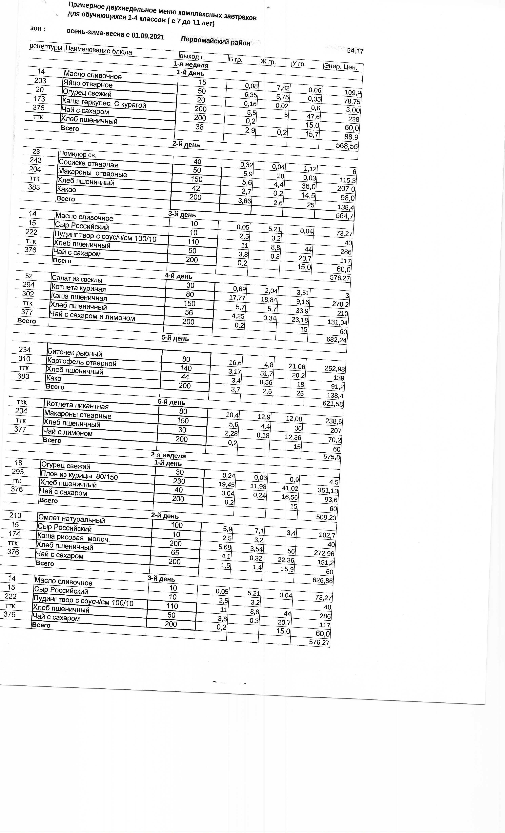

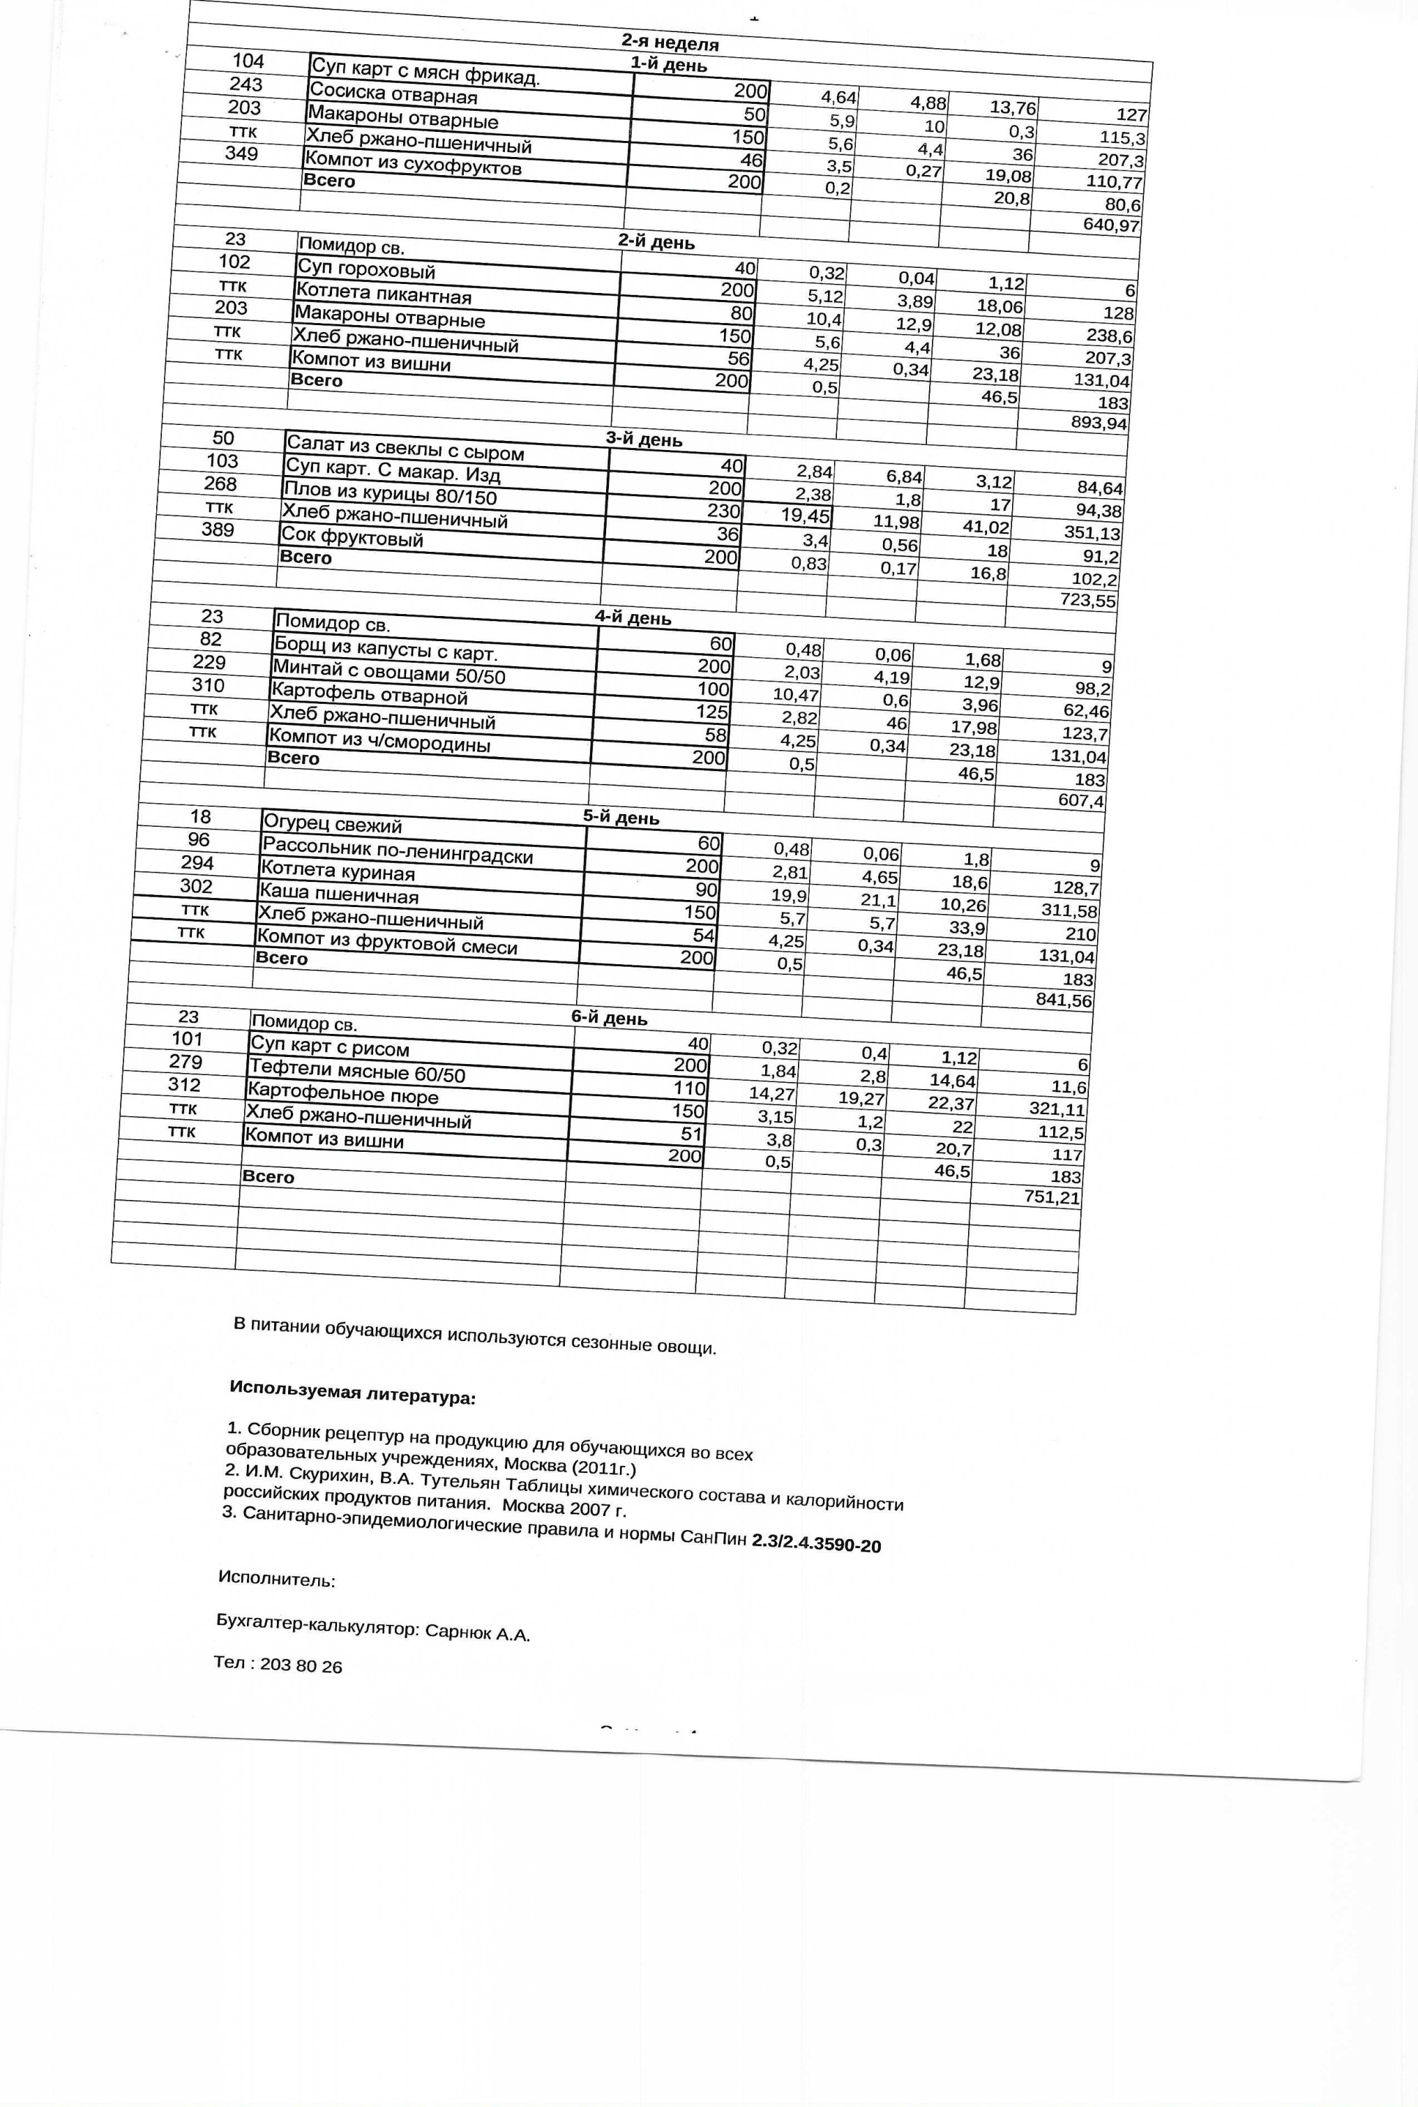

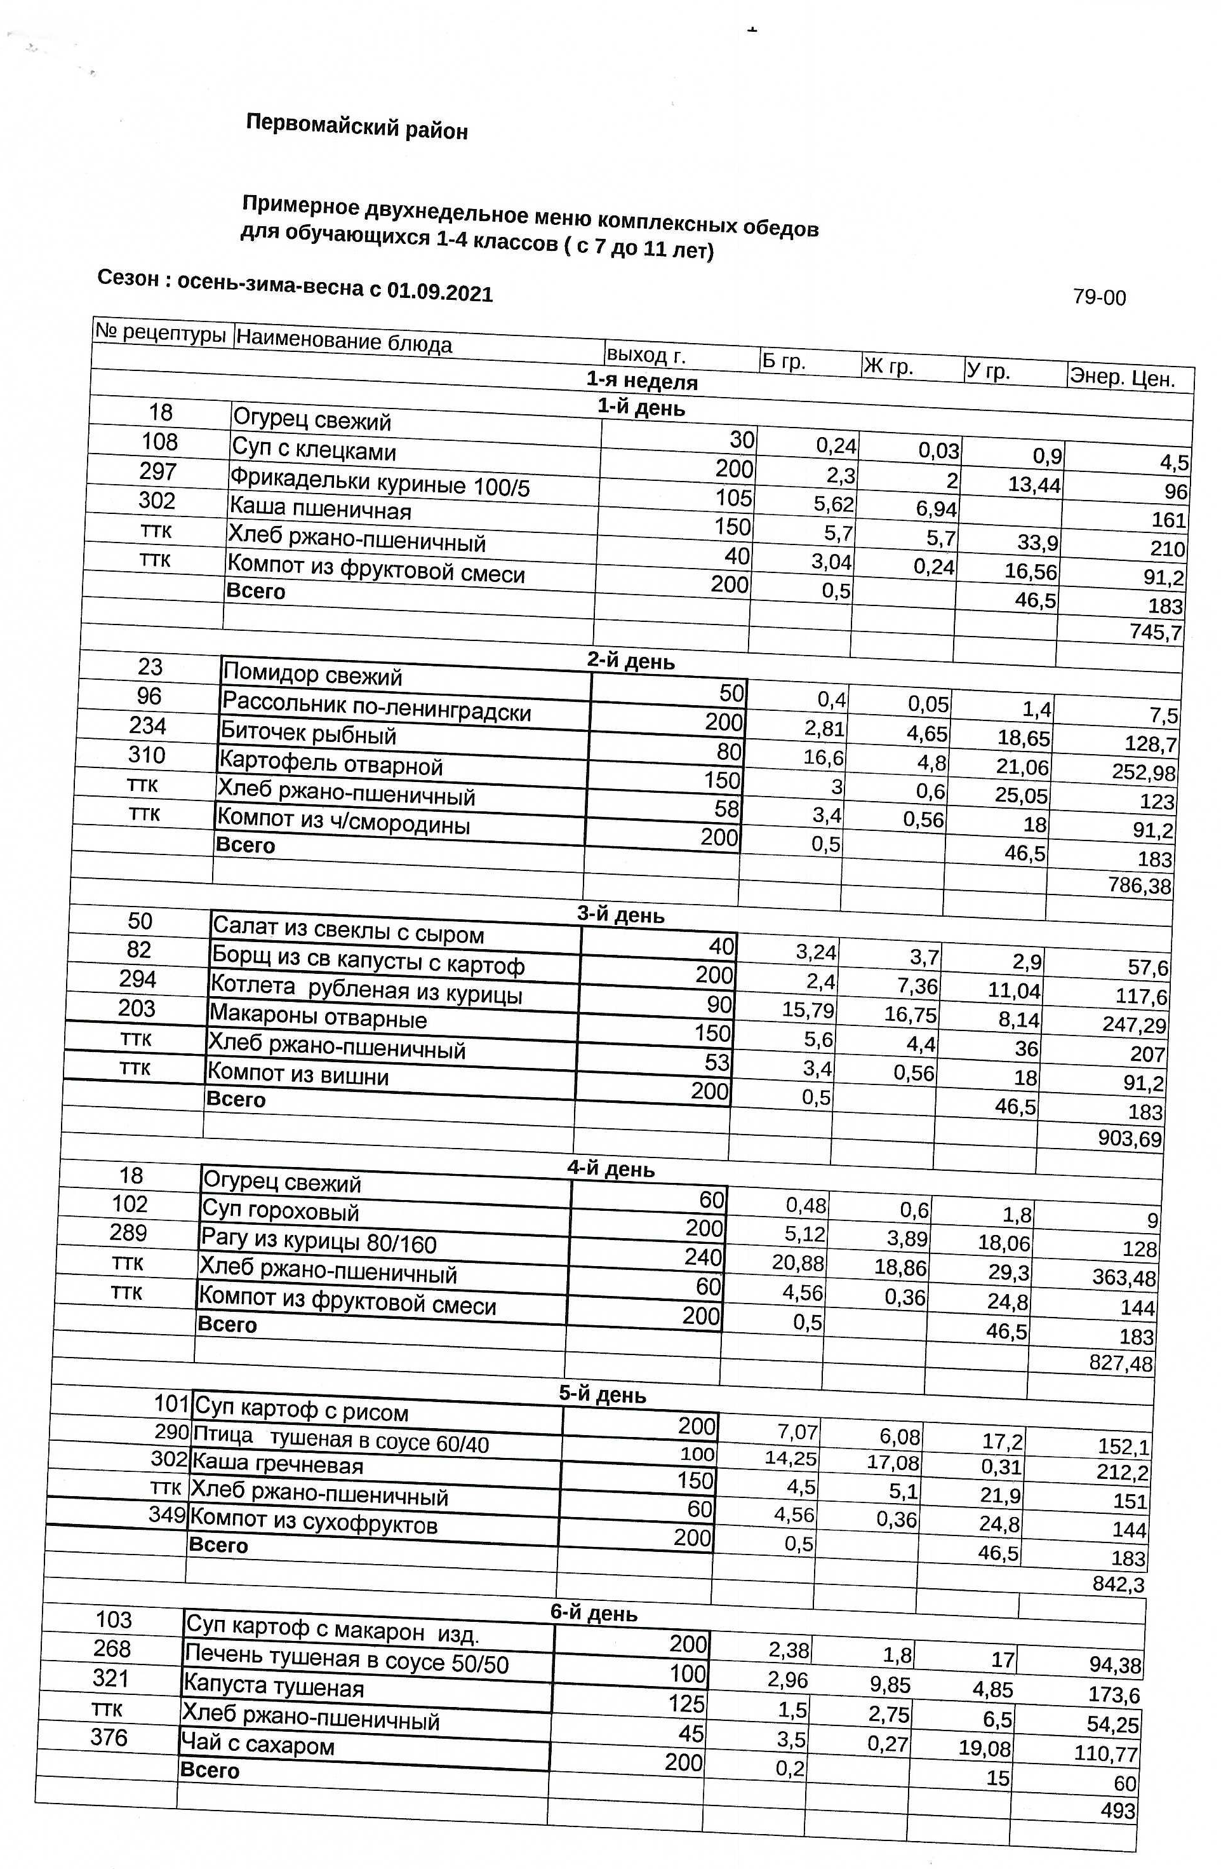

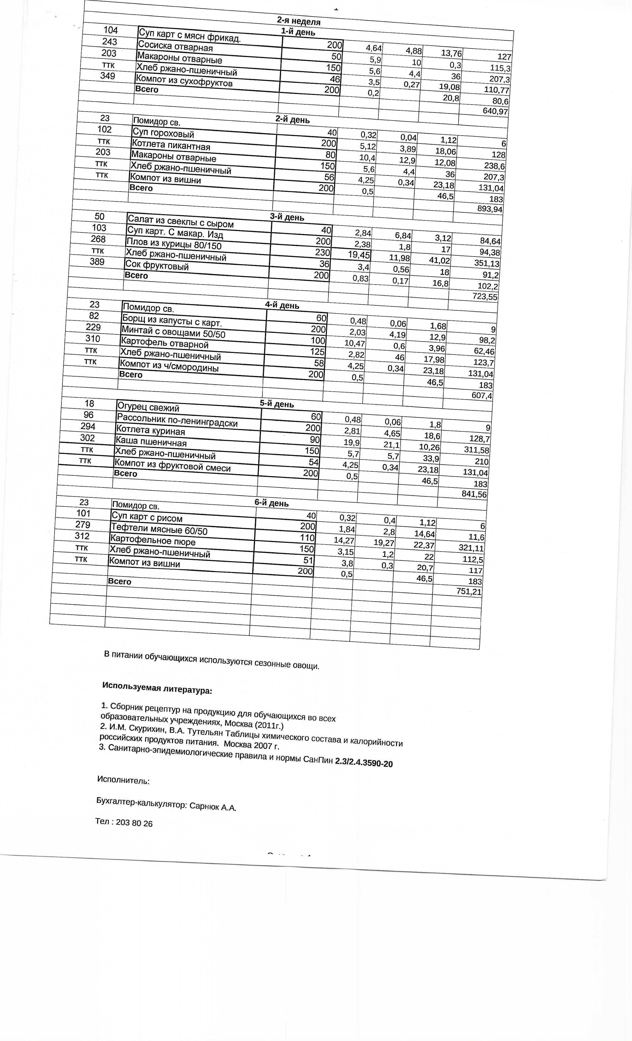

6.10. Контроль наличия технологических документов
Вид контроля | Реализация (особенности, варианты)
Наличие технологических карт, разработанных и утвержденных руководителем организации студенческого и школьного питания | Проверка 1 раз в год технологических карт. Проверка соответствия наименования блюд и кулинарных изделий, указываемых в меню их наименованиям, указанным в технологических документах.

6.11. Перечень процедур, необходимых для обеспечения безопасности пищевой продукции в процессе ее производства (изготовления).
-выбор последовательности и поточности технологических операций производства (изготовления) пищевой продукции с целью исключения загрязнения продовольственного (пищевого) сырья и пищевой продукции;
- определение контролируемых этапов технологических операций и пищевой продукции на этапах ее производства (изготовления) в программах производственного контроля;
- проведение контроля за продовольственным (пищевым) сырьем, технологическими средствами, упаковочными материалами, изделиями, используемыми при производстве (изготовлении) пищевой продукции, а также за пищевой продукцией средствами, обеспечивающими необходимые достоверность и полноту контроля;
- проведение контроля за функционированием технологического оборудования в порядке, обеспечивающем производство (изготовление) пищевой продукции;
- обеспечение документирования информации о контролируемых этапах технологических операций и результатов контроля пищевой продукции;
- соблюдение условий хранения и перевозки (транспортирования) пищевой продукции;
- содержание производственных помещений, технологических оборудования и инвентаря, используемых в процессе производства (изготовления) пищевой продукции, в состоянии, исключающим загрязнение пищевой продукции;
- выбор способов и обеспечение соблюдения работниками правил личной гигиены в целях обеспечения безопасности пищевой продукции.
- выбор обеспечивающих безопасность пищевой продукции способов, установление периодичности и проведение уборки, мойки, дезинфекции, дезинсекции и дератизации производственных помещений, технологических оборудования и инвентаря, используемых в процессе производства (изготовления) пищевой продукции;
- ведение и хранение документации на бумажных и (или) электронных носителях, подтверждающей соответствие произведенной пищевой продукции требованиям, установленным настоящим техническим регламентом и (или) техническими регламентами Таможенного союза на отдельные виды пищевой продукции;
- прослеживаемость пищевой продукции.

Раздел 7. Перечень форм учета и отчетности, установленной действующим законодательством по вопросам, связанным с осуществлением производственного контроля.
Наименование форм учета и  отчетности | Периодичность  заполнения | Ответственноелицо
Журнал учета температурного режима в холодильном оборудовании | Ежедневно | Зав.производством
Журнал учета температуры и влажности в складских помещениях | Ежедневно | Зав. производством
Журнал бракеража готовой пищевой продукции | Ежедневно | Зав. производством , Ответственный по питанию
Журнал бракеража скоропортящейся (сырой) пищевой продукции | Ежедневно | Зав. производством
Ведомость контроля за рационом питания | Ежедневно | медсестра
Журнал аварийных ситуаций | По факту | Зам. директора по АХР
Журнал учета прихода и расхода дезинфицирующих средств | По факту | Зам. директора по АХР
Журнал дезинфекции столовой посуды и столовых приборов | Ежедневно | Зав. производством
Журнал контроля исправности пищевого и холодильного оборудования на пищеблоке | По факту | Зам. директора по АХР
Журнал контроля санитарного состояния помещений, оборудования и кух.инвентаря | Ежедневно | Зам. директора по АХР
Ведомость контроля своевременности прохождения медосмотров и гигиенического обучения | По факту | Зав. производством, Медработник
Журнал ежедневного осмотра работников, занятых изготовлением продукции общественного питания и работников, непосредственно контактирующих с пищевой продукцией, в том числе с продовольственным сырьем, на наличие гнойничковых заболеваний кожи рук и открытых поверхностей тела, признаков инфекционных заболеваний (гигиенический журнал) | Ежедневно | Медработник
Отчет о внутренней проверке эффективности выполнения обеспечения безопасности пищевой продукции с учетом внедрения принципов ХАССП | 1 раз в год | Директор

Раздел 8. Перечень возможных аварийных ситуаций, связанных с остановкой производства, нарушениями технологических процессов, иных создающих угрозу санитарно-эпидемиологическому благополучию населения ситуаций, при возникновении которых осуществляется информирование населения, органов местного самоуправления, органов, уполномоченных осуществлять государственный санитарно-эпидемиологический надзор
Перечень возможных аварийных ситуаций | Первоочередные мероприятия, направленные на ликвидацию | Ответственное  должностное лицо | Органы и структуры, которые необходимо оповестить
Сообщение о кишечном инфекционном заболевании, пищевом отравлении, связанном с употреблением изготовленных блюд (пищи) | Сообщить в Центр гигиены и эпидемиологии | Директор | Территориальные органы федерального органа исполнительной власти, осуществляющего федеральный государственный санитарно-эпидемиологический надзор
Перебои в подаче электроэнергии в работе систем водоснабжения, канализации, отопления, печи на пищеблоке | Сообщить в соответствующую службу | Зам. директора по АХР | Территориальные органы федерального органа исполнительной власти, осуществляющего федеральный государственный санитарно-эпидемиологический надзор
Нарушение изоляции, обрыв электропроводов | Сообщить в соответствующую службу, заменить электропроводку | Зам. директора по АХР | Аварийно-диспетчерская служба, городские электрические сети
Пожар | Сообщить в пожарную службу, вывести людей в безопасное место, использовать огнетушители | Первый обнаруживший | Пожарная служба, МЧС
Другие аварийные ситуации | Сообщить в соответствующую службу | Зам. директора по АХР | Служба, в соответствии с возникшей аварийной ситуацией
 |  | Ответственный по питанию
 |  | Директор
<...>

Раздел 9. Другие мероприятия, проведение которых необходимо для осуществления эффективного контроля за соблюдением санитарных правил и гигиенических нормативов, выполнением санитарно-противоэпидемических (профилактических мероприятий).

1. Издание приказа о назначении лиц, ответственных за проведение производственного контроля.
2. Текущий ремонт пищеблока образовательной организации.
4. Контроль соответствия технологических документов нормативным правовым актам.
5.Контроль состояния и обслуживание электрооборудования, систем вентиляции, отопления, канализации, водоснабжения в течение года

